Samuel Biener, climatólogo de Meteored España, explica cómo suele ser el tiempo durante esas fechas
Dos meses para el eclipse de Sol: Meteored analiza qué tiempo suele hacer un 12 de agosto en España

- El eclipse tendrá lugar al final de la canícula, el periodo más cálido y seco del año en España. Además, coincidirá con el pico de las perseidas
- Las tormentas suelen ser frecuentes en varias comunidades por las tardes, y agosto de 2026 probablemente no será una excepción

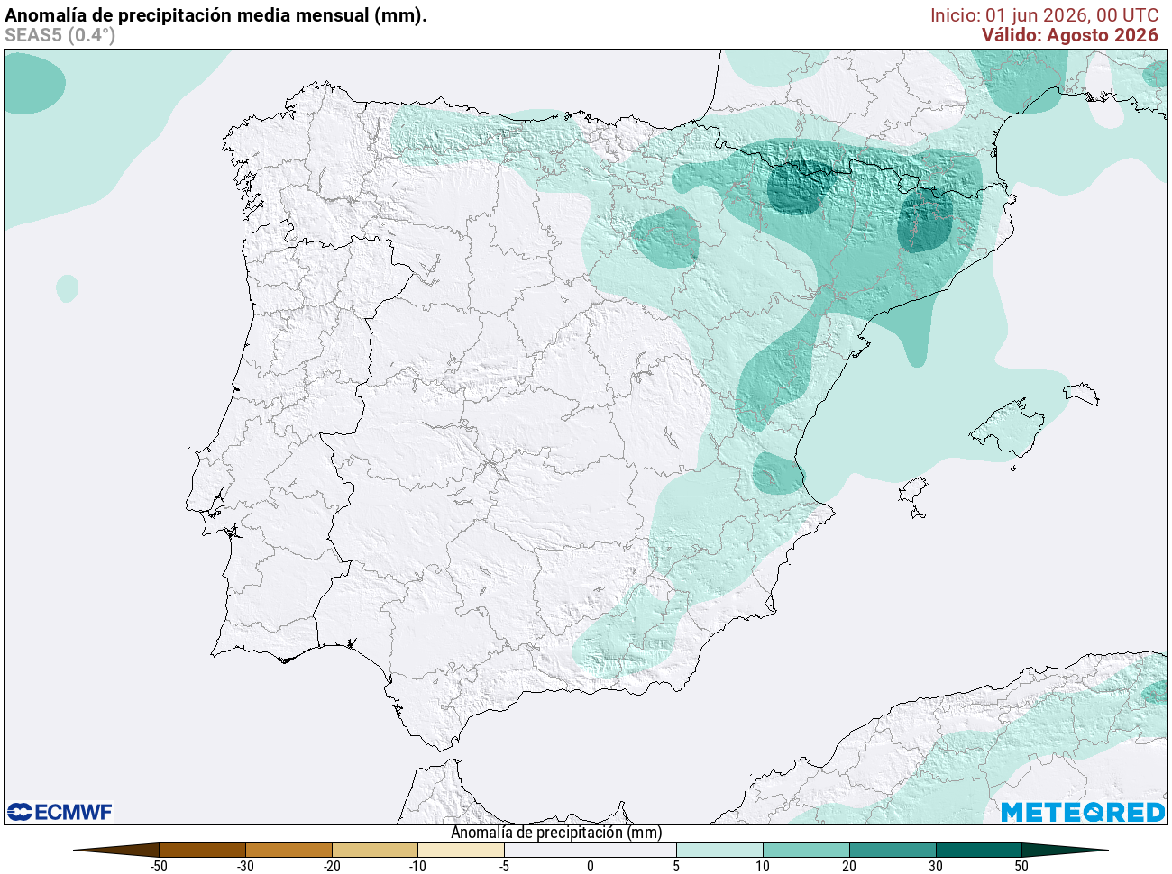
Las primeras tendencias apuntan a un agosto de 2026 inestable, sobre todo en el norte y este. Es una primera aproximación poco fiable y no significa que justo vaya a llover el 12 de agosto. Fuente: Meteored España.

Madrid, 12 de junio de 2026. Solo quedan dos meses para uno de los acontecimientos astronómicos más esperados de las últimas décadas.
El 12 de agosto de 2026, España será testigo del primer eclipse total de Sol visible desde la península Ibérica en más de un siglo, un fenómeno histórico que dará inicio a la llamada tríada de eclipses ibéricos. Por ello, Meteored España analiza cómo suele ser el tiempo en esas fechas y qué indican las primeras tendencias meteorológicas para una observación que promete ser inolvidable.
Análisis de Samuel Biener, climatólogo de Meteored España

La cita llegará, además, en un momento privilegiado para la astronomía. El eclipse tendrá lugar en pleno agosto, coincidiendo con el máximo de actividad de las perseidas y con la luna nueva, una combinación excepcional que hará de esas noches una oportunidad única para disfrutar del cielo.
Además de seguir las medidas de seguridad para observar el eclipse, conviene planificar bien el lugar de observación. Como el sol estará muy bajo sobre el horizonte durante la totalidad, será necesario buscar emplazamientos despejados con buena visibilidad hacia el oeste-noroeste.
El principal obstáculo para contemplar el eclipse en España
Aunque el 12 de agosto se sitúa en la recta final de la canícula, una de las épocas más estables y secas del año en España, existe un factor que podría complicar la observación del eclipse: las tormentas vespertinas. Las nubes de evolución son habituales en el interior y las zonas montañosas durante el verano, y a mediados de agosto también aumenta el riesgo de episodios tormentosos asociados a la llegada de descuelgues de aire frío en altura.
Los datos climatológicos muestran que agosto suele ser inestable en provincias como Teruel, el interior de Castellón y algunas áreas de Zaragoza, Huesca, Tarragona, Barcelona y el noreste de Cuenca, donde las tormentas de verano son frecuentes. En el Cantábrico, además, la nubosidad y las lloviznas son habituales.
En el resto de la franja de totalidad predomina el tiempo estable, según la climatología, aunque la observación del eclipse dependerá de la situación meteorológica de esos días. Además de las tormentas, habrá que vigilar otros fenómenos típicos como la llegada de nubosidad media desde el norte de África y la presencia de polvo sahariano, que también podrían reducir la visibilidad.
Las primeras tendencias meteorológicas para agosto de 2026
A dos meses vista es imposible realizar una previsión meteorológica fiable para esos días, aunque sí pueden analizarse tendencias muy generales de baja fiabilidad. En agosto, las precipitaciones son muy irregulares y suelen presentarse en forma de tormentas, especialmente en el interior peninsular, lo que dificulta aún realizar previsiones.
Las primeras salidas del modelo europeo apuntan a un mes bastante inestable en el norte y en las regiones del Mediterráneo, aunque esto no implica que justo el 12 de agosto vaya a llover.
 Síguenos en Telegram y en nuestro canal de Whatsapp
Amplía información con el artículo completo en:
Se aproxima el eclipse total de Sol en España: Samuel Biener señala las provincias con más riesgo de tormentas
ECLIPSE TOTAL de Sol en España 2026: ¿lo puede arruinar la meteo?
 | Samuel Biener  Climatólogo de Meteored |  | José Miguel Viñas  Meteorólogo de Meteored. |  |  | Francisco Martín  Coordinador de la RAM.
+ Expertos de Meteored
Para concertar entrevistas:  Actitud de Comunicación  91 302 28 60 |  |  |  | virginia.ayala@actitud.es

Sobre Meteored
Meteored se ha convertido en uno de los proyectos líderes sobre información meteorológica a nivel mundial con más de 20 años de experiencia. Actualmente nuestras predicciones, modelos y noticias se ofrecen por todo el mundo a través de distintos medios y plataformas. Debido a nuestra experiencia, calidad y dedicación, millones de personas confían en nosotros para planificar su día a día.
Meteored cuenta, además, con un equipo de redacción internacional, ubicado en varios países del mundo. Nuestros expertos en meteorología se encargan de mantenernos informados sobre los acontecimientos meteorológicos más importantes de hoy, así como de ilustrarnos y explicarnos las situaciones más significativas que están por llegar.

